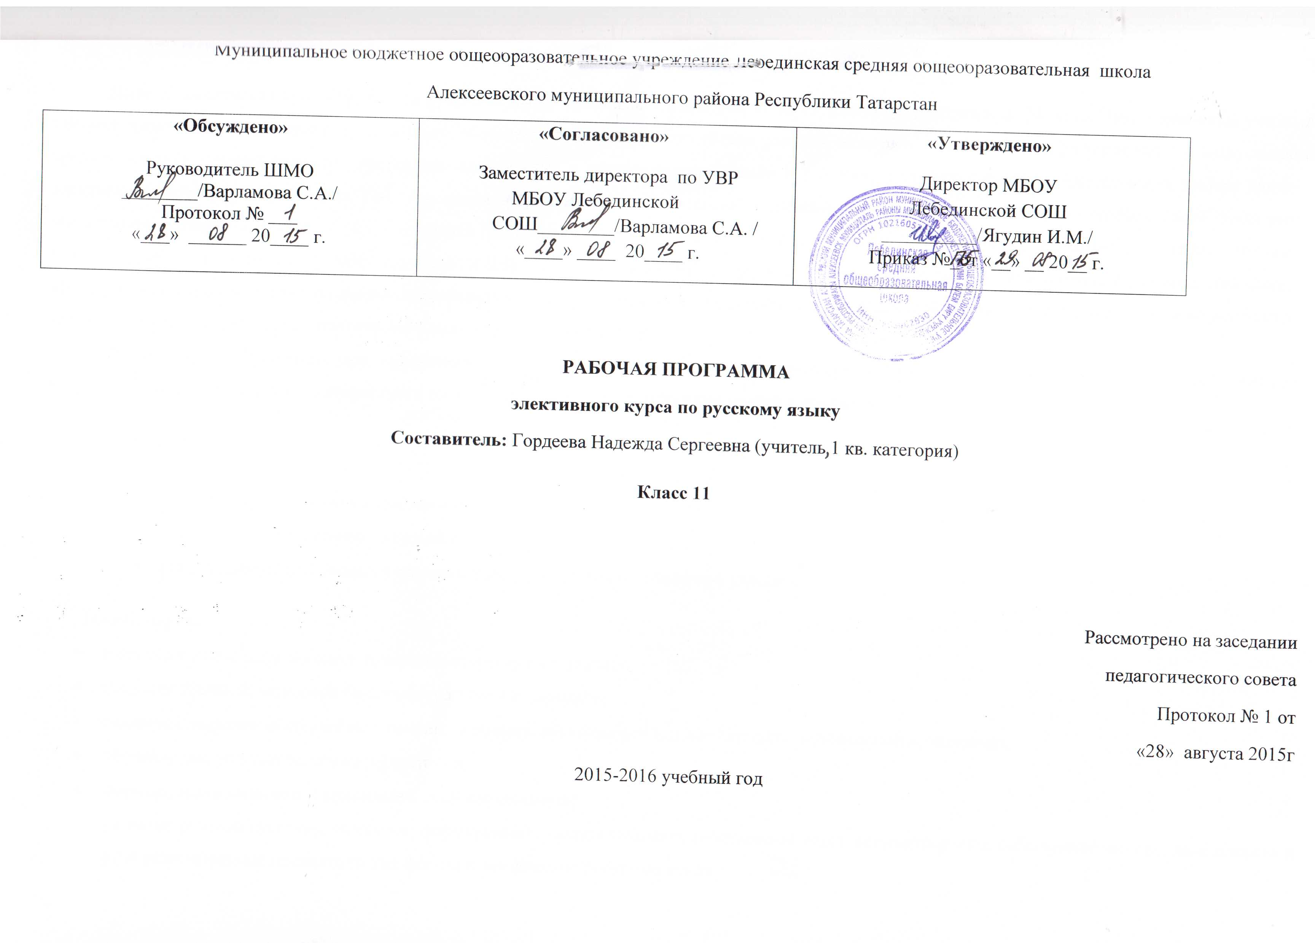
Пояснительная записка.

Данный элективный курс «Трудности русского языка» предназначен для учащихся 11 классов и рассчитан на 34 часа. Этот элективный учебный предмет имеет итоговый характер, поскольку обобщает, закрепляет важнейшие умения, которые должны быть сформированы у выпускников средней школы: умения грамотно составлять письменные и устные высказывания в различных стилях и жанрах. Актуальность выбора данного элективного предмета обусловлена тем, что новая форма итоговой аттестации – единый государственный экзамен – требует своей технологии выполнения заданий, а значит – своей методики подготовки. Работа с тестами требует постоянного, активного, дифференцированного тренинга. Современные тесты по русскому языку включают в себя примерно третью часть вопросов, касающихся культуры речи ученика и оценивающих степень его речевой компетенции, причем именно они обычно вызывают затруднение. Безусловно, велик удельный вес самостоятельной работы по повторению теоретического и закреплению практического материала школьного курса.
Данный курс эффективен при организации занятий, ориентированных на подготовку к ЕГЭ, где учащиеся должны продемонстрировать результаты овладения нормами современного русского языка, основами культуры устной и письменной речи.
Цели курса:
- углубление и систематизация знаний о языке и речи;
- развитие коммуникативно-речевой культуры;
- расширение общелингвистического и культуроведческого кругозора учащихся.
Задачи курса:
- овладение основными нормами русского литературного языка;
- создание прочной, надежной базы орфографических навыков;
- совершенствование общеучебных умений: обобщать, сравнивать, классифицировать, анализировать, оценивать;
- обучение анализу текста, его интерпретации;
- формирование языковой и лингвистической компетенций;
- развитие речевой культуры учащихся; формирование умения создавать собственный текст, аргументировать собственное мнение, использовать в речи разнообразные грамматические формы и лексическое богатство языка.

Требования к уровню подготовки выпускникоВ:

ученик должен
знать/понимать:
- связь языка и истории, культуры русского и других народов;
- смысл понятий: речевая ситуация и ее компоненты, литературный язык, языковая норма, культура речи;
- основные единицы и уровни языка, их признаки и взаимосвязь;
  - орфоэпические, лексические, грамматические, орфографические и пунктуационные нормы современного русского литературного языка; нормы речевого поведения в социально-культурной, учебно-научной, официально-деловой сферах общения;
уметь
- осуществлять речевой самоконтроль; оценивать устные и письменные высказывания с точки зрения языкового оформления, эффективности достижения поставленных коммуникативных задач;
- анализировать языковые единицы с точки зрения правильности, точности и уместности их употребления;
- проводить лингвистический анализ текстов различных функциональных стилей и разновидностей языка;
аудирование и чтение
- использовать основные виды чтения (ознакомительно-изучающее, ознакомительно-реферативное и др.) в зависимости от коммуникативной задачи;
- извлекать необходимую информацию из различных источников: учебно-научных текстов, справочной литературы, средств массовой информации, в том числе представленных в электронном виде на различных информационных носителях;
говорение и письмо
- создавать устные и письменные монологические и диалогические высказывания различных типов и жанров в учебно-научной (на материале изучаемых учебных дисциплин), социально-культурной и деловой сферах общения;
- применять в практике речевого общения основные орфоэпические, лексические, грамматические нормы современного русского литературного языка;
- соблюдать в практике письма орфографические и пунктуационные нормы современного русского литературного языка;
- соблюдать нормы речевого поведения в различных сферах и ситуациях общения, в том числе при обсуждении дискуссионных проблем;
- использовать основные приемы информационной переработки устного и письменного текста;
использовать приобретенные знания и умения в практической деятельности и повседневной жизни для:
- осознания русского языка как духовной, нравственной и культурной ценности народа; приобщения к ценностям национальной и мировой культуры;
- развития интеллектуальных и творческих способностей, навыков самостоятельной деятельности; самореализации, самовыражения в различных областях человеческой деятельности;
- увеличения словарного запаса; расширения круга используемых языковых и речевых средств; совершенствования способности к самооценке на основе наблюдения за собственной речью;
- совершенствования коммуникативных способностей; развития готовности к речевому взаимодействию, межличностному и межкультурному общению, сотрудничеству;
- самообразования и активного участия в производственной, культурной и общественной жизни государства.

Методическая литература.
Для учителя:
- Русский язык и литература в школе. Научно-методический журнал. Издательская группа «Основа».
- Русский язык. ЕГЭ. ФИПИ. Типовые экзаменационные варианты под редакцией И.П. Цыбулько. Москва.: Национальное образование, 2015 г.
- Русский язык. ЕГЭ за 30 дней. Экспресс-репетитор. М.:АСТ Астрель 2013 г.
Для учащихся:
    - Егорова Н.В. ЕГЭ 2015. Подготовка к части С. М., 2015 г.
    - Пучкова.Л. И.. Сборник тестовых заданий для контроля. 10-11 класс. М.: «Интеллект-Центр», 2013г.
    - Пучкова Л.И. Типовые тестовые задания. ЕГЭ 2015. М.: «Экзамен», 2015 г.
    - Сенина. Н.А.. Русский язык. Подготовка к ЕГЭ 2015. Ростов-на Дону: «Легион», 2015г.

Учебно -тематическое планирование элективного курса по русскому языку

Класс – 11
Учитель – Гордеева Н. С.
Количество часов: Всего 34 часов; в неделю 1 час.

КАЛЕНДАРНО-ТЕМАТИЧЕСКОЕ ПЛАНИРОВАНИЕ ЭЛЕКТИВНЫХ ЗАНЯТИЙ ПО РУССКОМУ ЯЗЫКУ В 11 КЛАССЕ.
№ | Тема занятия элективного курса. | Кч | Виды контроля | Дата  п ф
1 | Вводное занятие. Знакомство с целями и задачами элективного курса. | 1 | Лекционное занятие. | 3.09
2  3 | Орфоэпические нормы русского литературного языка (постановка ударения).  Практикум, выполнение тестовых заданий, аналогичных заданию 4 (ЕГЭ). | 2 | Выполнение тестовых заданий | 10.09  17.09
4  5 | Лексические нормы (употребления слова в соответствии с точным лексическим значением).  Практикум, выполнение тестовых заданий, аналогичных заданию 5 (ЕГЭ). | 2 | Практическое занятие  Урок-практикум | 1.10  8.10
6  7 | Морфологические нормы (образование форм слова).  Практикум, выполнение тестовых заданий, аналогичных заданию 6 (ЕГЭ). | 2 | Выполнение проверочных заданий. | 15.10  22.10
8  9 | Синтаксические нормы. Построение предложений с однородными членами.  Практикум, выполнение тестовых заданий, аналогичных заданию 7 (ЕГЭ). | 2 | Выполнение тестовых заданий | 29.10  12.11
10  11 | Синтаксические нормы. Построение сложноподчинённых предложений.  Практикум, выполнение тестовых заданий, аналогичных заданию 15 (ЕГЭ). | 2 | Индивидуальная работа Практическое занятие | 19.11  26.11
12 | Текст. Смысловая и композиционная целостность текста. Последовательность предложений в тексте. Практикум, выполнение тестовых заданий, аналогичных заданию 1 (ЕГЭ). | 1 | Урок-практикум | 3.12
13 | Средства связи предложений в тексте. Типы подчинительной связи.  Практикум, выполнение тестовых заданий, аналогичных заданию 16 (ЕГЭ). | 1 | Практическое занятие | 10.12
14 | Предложение. Виды сложных предложений по средствам связи частей.  Практикум, выполнение тестовых заданий, аналогичных заданию 17 (ЕГЭ). | 1 | Урок-практикум | 17.12
15 | Сложные предложения с разными видами связи.  Практикум, выполнение тестовых заданий, аналогичных заданию 18 (ЕГЭ). | 1 | Выполнение тестовых заданий | 24.12
16 | Знаки препинания в сложном предложении с союзной и бессоюзной связью.  Практикум, выполнение тестовых заданий, аналогичных заданию 19 (ЕГЭ). | 1 | Тест «Проверь себя» | 14.01
1718 | Правописания –Н-НН- в суффиксах различных частей речи.  Практикум, выполнение тестовых заданий, аналогичных заданию (ЕГЭ). | 2 | Практическое занятие | 21.01  28.01
19 | Правописание корней.  Практикум, выполнение тестовых заданий, аналогичных заданию (ЕГЭ). | 1 | Урок-практикум | 4.02
20 | Правописание приставок.  Практикум, выполнение тестовых заданий, аналогичных заданию (ЕГЭ). | 1 | Практическое занятие | 11.02
21 | Правописание личных окончаний глаголов, суффиксов причастий настоящего времени. Практикум, выполнение тестовых заданий, аналогичных заданию (ЕГЭ). | 1 | Урок-практикум | 18.02
22 | Правописание суффиксов различных частей речи (кроме –Н-/-НН-).  Практикум, выполнение тестовых заданий, аналогичных заданию (ЕГЭ). | 1 | Практические задания | 25.02
23 | Правописание НЕ и НИ.  Практикум, выполнение тестовых заданий, аналогичных заданию (ЕГЭ). | 1 | Групповая и  индивидуальная работа | 3.03
24 | Слитное, дефисное, раздельное написание слов.  Практикум, выполнение тестовых заданий, аналогичных заданию (ЕГЭ). | 1 | Выполнение тестовых заданий | 10.03
25 | Предложения с обособленными членами (определениями, обстоятельствами, приложениями).  Практикум, выполнение тестовых заданий, аналогичных заданию (ЕГЭ). | 1 | Групповая и  индивидуальная работа | 17.03
26 | Текст как речевое произведение. Функционально – смысловые типы речи. Смысловая и композиционная целостность текста. Выполнение тестовых заданий, аналогичных заданию (ЕГЭ). | 1 | Урок-практикум | 31.03
27 | Тропы: метафоры, сравнение, эпитет, олицетворение, ирония, гипербола, литота, аллегория, перифраза. Практикум, выполнение тестовых заданий аналогичных заданию 24 (ЕГЭ). | 1 | Практическое занятие | 7.04
28 | Стилистические фигуры: градация, антитеза, оксюморон, лексический повтор, анафора, эпифора. Практикум, выполнение тестовых заданий аналогичных заданию 24 (ЕГЭ). | 1 | Практические задания | 14.04
29 | Языковые средства выразительности. Стилистические фигуры: параллелизм, эллипсис, умолчание, риторические фигуры, синтаксические конструкции. Выполнение заданий, аналогичных (ЕГЭ). | 1 | Выполнение тестовых заданий | 21.04
30 | Создание текста в форме рассуждения, выдвигать тезис, приводить аргументы  и делать вывод. Практикум, составление алгоритма к заданию 25 (ЕГЭ). | 1 | Практическое занятие | 28.04
31 | Композиция и языковое оформление сочинения. Вступление к сочинению. Смысловые и грамматические связи предложений. Практикум, составление алгоритма к заданию 25 (ЕГЭ). | 1 | Тестовые задания Урок-практикум | 5.05
32 | Р.Р. Сочинение-рассуждение по прочитанному тексту в формате ЕГЭ. | 1 | Творческая работа | 12.05
33 | Р.Р. Анализ сочинений. Работа над ошибками. | 1 | Практическое занятие | 19.05
34 | Систематизация и обобщение изученного материала. | 1 | Практическое занятие | 19.05

